Отчёт по лабораторной работе №10

Дисциплина: Архитектура Компьютера

Азарцова Вероника Валерьевна

Содержание

# 1 Цель работы

Целью данной лабораторной работы является приобретение навыков написания программ для работы с файлами и изменение прав.

# 2 Теоретическое введение

ОС GNU/Linux является многопользовательской операционной системой. И для обеспечения защиты данных одного пользователя от действий других пользователей существуют специальные механизмы разграничения доступа к файлам. Кроме ограничения доступа, данный механизм позволяет разрешить другим пользователям доступ данным для совместной работы.

# 3 Выполнение лабораторной работы

1. Создаю каталог для программам лабораторной работы № 10, перехожу в него и создаю файлы lab10-1.asm, readme-1.txt и readme-2.txt (рис. 1).

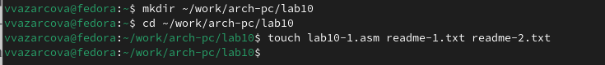

Рис. 1: Создание файлов, необходимых для лаб/р

1. Ввожу в файл lab10-1.asm текст программы записи в файл сообщения (рис. 2).

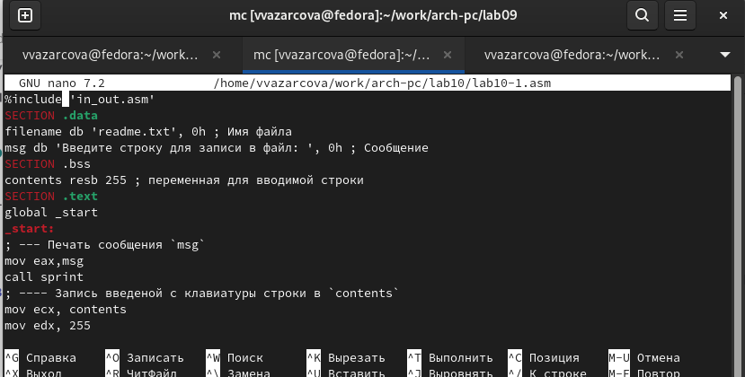

Рис. 2: Текст программы в lab10-1.asm

Создаю исполняемый файл и проверяю его работу (рис. 3).

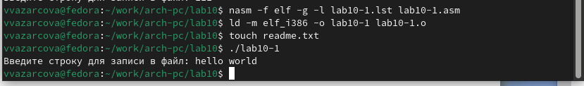

Рис. 3: Запуск lab10-1.asm

Программа работает - в файл readme.txt записывается строка (рис. 4).

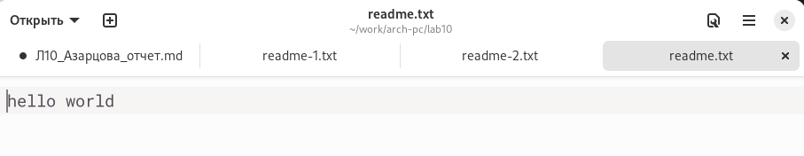

Рис. 4: readme.txt

1. С помощью команды chmod изменяю права доступа к исполняемому файлу lab10-1, запретив его выполнение и пытаюсь выполнить файл (рис. 5).

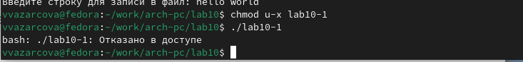

Рис. 5: Запрет на выполнение

Файл не исполняется, потому что я теперь не имею доступ к его запуску.

1. С помощью команды chmod изменяю права доступа к исполняемому файлу lab10-1, добавив права на его выполнение и пытаюсь выполнить файл (рис. 6).

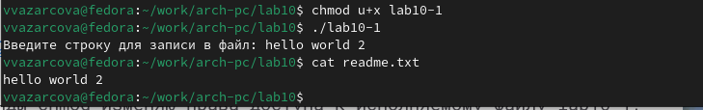

Рис. 6: Добавление прав на исполнение

Файл успешно исполняется, потому что я теперь имею доступ к его запуску.

1. Предоставляю права доступа к файлу readme-1.txt представленные в символьном виде, а для файла readme-2.txt – в двочном виде и проверяю правильность выполнения с помощью команды ls -l (рис. 7).

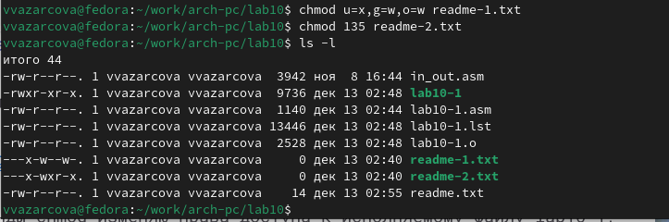

Рис. 7: Добавление прав на исполнение

# 4 Задание для самостоятельной работы

1. Напишу программу работающую по следующему алгоритму:

* Вывод приглашения “Как Вас зовут?”
* ввести с клавиатуры свои фамилию и имя
* создать файл с именем name.txt
* записать в файл сообщение “Меня зовут”
* дописать в файл строку введенную с клавиатуры
* закрыть файл

%include 'in_out.asm'  
  
SECTION .data  
filename db 'name.txt', 0  
prompt db 'Как Вас зовут?', 0  
intro db 'Меня зовут ', 0  
  
SECTION .bss  
name resb 255  
  
SECTION .text  
global _start  
_start:  
mov eax, prompt  
call sprint  
  
mov ecx, name  
mov edx, 255  
call sread  
  
mov eax, 8  
mov ebx, filename  
mov ecx, 0744o  
int 80h  
  
mov esi, eax  
  
mov eax, intro  
call slen  
mov edx, eax  
mov ecx, intro  
mov ebx, esi  
mov eax, 4  
int 80h  
  
mov eax, name  
call slen  
mov edx, eax  
mov ecx, name  
mov ebx, esi  
mov eax, 4  
int 80h  
  
mov ebx, esi  
mov eax, 6  
int 80h  
  
call quit

Создам исполняемый файл и проверю его работу (рис. 8).

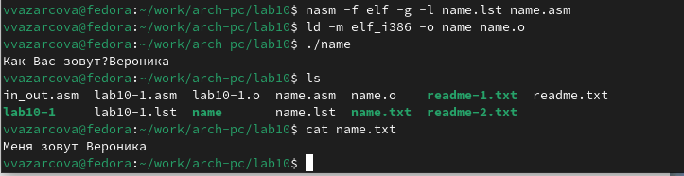

Рис. 8: Программа name

Программа работает корректно.

# 5 Выводы

Подводя итоги лабораторной работы, я прибрела навыки написания программ для работы с файлами и научилась редактировать права для файлов.

# Список литературы